RILEVAZIONE DEL RISCHIO DA

SOLLEVAMENTO CARICHI

SPIEGAZIONI PER LA RILEVAZIONE DEGLI ELEMENTI COSTITUTIVI I FATTORI DI RISCHIO E PER IL CALCOLO DEGLI INDICI ESPOSITIVI NIOSH E MAPO

A cura di: Ing. Alfonso Massaro - SPP Azienda Ospedaliera di Pordenone

Le presenti spiegazioni sono di supporto alle schede informatizzate per la valutazione dei rischi da effettuarsi secondo le modalità concordate tra i SPP della AA.SS.SS. della Regione Friuli – Venezia Giulia. Per tutti gli altri utenti il loro testo ha perciò valore indicativo.
Gli autori declinano ogni responsabilità per eventuali errori, omissioni e conseguenze risultanti dall’uso di questo pagine in formato digitale.

SETTORE TECNICO - ECONOMALE

La rilevazione delle attività, dotazioni e strutture e quindi dei lavoratori più esposti al rischio da movimentazione manuale dei carichi inanimati, viene condotta mediante la compilazione di 5 schede specifiche. Le schede sono redatte in formato Excel e la loro compilazione produce automaticamente il calcolo dell’indice espositivo di ogni operazione di movimentazione nonché un indice di rischio integrante i fattori di carico, di dotazioni, di ergonomia ambientale e di formazione. Tali schede, attualmente in corso di validazione non sono ancora tutte disponibili. Dopo una sommaria descrizione delle parti non disponibili segue una dettagliata spiegazione sull’uso delle sezioni impiegate per il calcolo degli indici espositivi dei sollevamenti, dei traini e delle spinte; sezioni peraltro impiegate anche nella valutazione del rischio nel settore sanitario-assistenziale.

- Nelle prime due schede vengono raccolti ed analizzati con il metodo NIOSH (MCT1) e Snook e Ciriello (MCT2) i dati relativi alle attività eseguite; sono state predisposte per essere compilate dal personale del Servizio con l’assistenza di personale con specifica formazione in quanto oltre che alla bilancia prevedono l’impiego del dinamometro.
Vengono così individuati:
- tipologia e numerosità della movimentazione
- peso sollevato
- frequenza di sollevamento
- entità delle spinte
- frequenza delle spinte
- luoghi dove avviene l’azione
- Nella scheda MCT3 vengono censite le attrezzature e il loro impiego
Vengono così individuati:
- piccoli ausiliatori manuali e meccanizzati (carrelli vari, trans-pallet, verricelli)
- ausiliatori meccanizzati (sollevatori e trattori)
- ausiliatori fissi (montacarichi e ponti mobili)
- l’utilizzo delle attrezzature e il risultato ottenuto
- La scheda MCT4 raccoglie in un unico quadro i dati relativi agli aspetti strutturali, dotazioni, impianti e ambientali assieme a problemi dei tragitti e percorsi; è stata predisposta per essere compilata da personale del U.O. con l’assistenza di personale con specifica formazione.
Vengono così individuati:
- inadeguatezze di dotazioni e arredi
- inergonomia dell’ambiente di lavoro
- lunghezza e ingombro dei percorsi
- rampe, dislivelli, scalini e altri ostacoli strutturali
- Nella quarta scheda (MTC4) vengono riassunti tutti i valori dei fattori di rischio rilevati e misurati con le schede precedenti per il calcolo dell’indice di esposizione integrato; tale scheda è utilizzata e redatta da personale specificamente formato.

Screening delle attività

Ai fini di snellire la procedura di valutazione del rischio nei due settori tecnico ed economale vengono considerate tutte le attività che comportano movimentazione manuale dei carichi richiedenti anche solamente un discreto impegno fisico o ritenute comunque faticose, purché non casuali o sporadiche.
Tali attività espletate nei vari Servizi (con peso sollevato maggiore di 3 Kg) vengono raggruppate per analogia è omogeneità di peso e/o altezza, nella scheda di Reparto o Servizio.
Con tale approccio analizzando, anche attività non gravose, si ha una sufficiente garanzia che di tutte le movimentazioni a rischio venga calcolato l’indice di esposizione.

Valutazione analitica delle attività

Il modello di calcolo impiegato è quello NIOSH (1993). Viene determinato, per ogni azione di sollevamento, il cosiddetto “limite di peso raccomandato” attraverso un'equazione che, a partire dal peso massimo movimentabile in condizioni ideali (15 Kg per i ragazzi, 20 Kg per le donne e 30 Kg per gli uomini) considera l'eventuale esistenza di elementi sfavorevoli nella movimentazione in analisi, introducendo appositi fattori riducenti per ognuno di essi . In pratica la movimentazione da analizzare fornisce in virtù delle sue caratteristiche “ergonomiche” i fattori demoltiplicatori con cui verrà via via ridotto il peso massimo movimentabile fino a fornire il “peso limite raccomandato”; tale peso servirà da riferimento (denominatore) nel rapporto con il “peso effettivamente sollevato” per calcolare il rischio connesso di quella attività di movimentazione.
Nello schema, per ciascun elemento di rischio fondamentale sono indicati dei valori quantitativi (qualitativi nel solo caso del giudizio sulla presa) che l'elemento può assumere ed in corrispondenza viene fornito il relativo fattore demoltiplicativo da utilizzare. Il peso limite iniziale (CP) viene moltiplicato successivamente per i vari fattori (xAxBxCxDxExF) e ridotto fino ad ottenere il peso limite raccomandato per quella azione di sollevamento.
Per il calcolo reale anziché i fattori presentati nella tabella vengono utilizzate le rispettive formule matematiche, in quanto le situazioni reali spesso non coincidono con quelle elencate nelle tabelle.

calcolo del peso limite raccomandato e indice di esposizione(D. Lgs. 626/94).
Trascrivere il peso massimo individuale

(CP) - COSTANTE DI PESO (Kg)
ETA' | MASCHI |  | FEMMINE
> 18 ANNI | 30 |  | 20
15-18 ANNI | 20 |  | 15
Trascrivere il fattore A (altezza iniziale)
(A) – ALTEZZA DA TERRA DELLE MANI ALL'INIZIO DEL SOLLEVAMENTO
ALTEZZA(cm) | 0 | 25 | 50 | 75 |  | 100 | 125 | 150 | >175
FATTORE | 0.78 | 0.85 | 0.93 | 1.00 |  | 0.93 | 0.85 | 0.78 | 0.00
Trascrivere il fattore B (dislocamento)
(B) - DISLOCAZIONE VERTICALE DEL PESO
FRA INIZIO E FINE DEL SOLLEVAMENTO
DISLOCAZIONE(cm) | 25 | 30 | 40 | 50 | 70 |  | 100 | 170 | >175
FATTORE | 1.00 | 0.97 | 0.93 | 0.91 | 0.88 |  | 0.87 | 0.85 | 0.00

(C) - DISTANZA ORIZZONTALE TRA LE MANI E IL PUNTO DI MEZZO DELLE CAVIGLIE – (DISTANZA DEL PESO DAL CORPO - DISTANZA MASSIMA RAGGIUNTA DURANTE IL SOLLEVAMENTO)
Trascrivere il fattore C (distanza mani-caviglie)
DISLOCAZIONE(cm) | 25 | 30 | 40 | 50 | 55 | 60 | >63
FATTORE | 1.00 | 0.83 | 0.63 | 0.50 | 0.45 | 0.42 | 0.00
Trascrivere il fattore D (rotazione angolare)
(D) - ANGOLO DI ASIMMETRIA DEL PESO (IN GRADI)
DISLOCAZ.ANGOLARE | 0 | 30° | 60° | 90° | 120° | 135° | >135°
FATTORE  Trascrivere il fattore E (bontà della presa) | 1.00 | 0.90 | 0.81 | 0.71 | 0.62 | 0.57 | 0.00

(E) - GIUDIZIO SULLA PRESA DELCARICO
GIUDIZIO | BUONO |  | SCARSO
FATTORE | 1.00 |  | 0.90

(F) - FREQUENZA DEI GESTI (N. ATTI AL MINUTO)
Trascrivere il fattore F (frequenza-durata attività)
IN RELAZIONE ALLA DURATA
FREQUENZA | 0.20 | 1 | 4 | 6 | 9 |  | 12 | >15
CONTINUO ( 1ora ) | 1.00 | 0.94 | 0.84 | 0.75 | 0.52 |  | 0.37 | 0.00
CONTINUO ( 1-2 ore) | 0.95 | 0.88 | 0.72 | 0.50 | 0.30 |  | 0.21 | 0.00
CONTINUO ( 2-8 ore)  Moltiplicare il peso per tutti i fattori | 0.85 | 0.75 | 0.45 | 0.27 | 0.15 |  | 0.00 | 0.00
Trascrivere il peso del carico

 | Kg peso |  | Kg peso
 | Effettivamente |  | Limite
 | sollevato |  | raccomandato

Il passo successivo consiste nei calcolare il rapporto tra peso effettivamente sollevato (numeratore) e peso limite raccomandato (denominatore) per ottenere un indicatore sintetico dei rischio.

PESO
SOLLEVATO |  |  | INDICE DI
----------------- | =
PESO LIMITE |  |  | ESPOSIZIONE
RACCOMANDATO

I.E. (Indice di Esposizione): variazioni e legenda sintetica

< 0.75 attività basso rischio residuo,

= 1 presenza di rischio debole da tenere sotto controllo,
> 1 rischio richiedente intervento.

Va comunque precisato che anche questa procedura di calcolo dei limite di peso raccomandato e' applicabile quando ricorrono i seguenti assunti:
- sollevamento di carichi svolto in posizione in piedi (non seduta o inginocchiata) in spazi
non ristretti
- sollevamento di carichi eseguito con due mani
- altre attività di movimentazione manuale (trasporto, spingere a tirare) minimali
- adeguata frizione tra piedi (suola) e pavimento (coeff. di frizione statica > 0,4)
- gesti di sollevamento eseguiti in modo non brusco
- carico non estremamente freddo, caldo, non sporco o con il contenuto instabile
- condizioni microclimatiche non sfavorevoli.

Le relazioni matematiche per il calcolo dei fattori relativi agli schemi precedenti vengono così riassunti :

Costante di peso (CP) in kg | ETA' anni | MASCHI | FEMMINE
 | > 18 | 30 | 20
 | 15 –18 | 20 | 15

Fattore altezza (A) | =1 - (0,003 - ⏐V -75⏐) | V = altezza delle mani da terra (cm)

Fattore dislocazione verticale (B) | =0,82+(4,5/X) | X = dislocazione verticale (cm)

Fattore orizzontale (C) | = 25/H | H =distanza orizzontale fra corpo e centro dei carico (cm)

Fattore asimmetria (D) | = 1 - (0,0032 y) | y = angolo di asimmetria (gradi)

Fattore presa ( E) | Qualitativo | buono =1 scarso=0.9

Fattore frequenza (F)
 | DURATA DEL LAVORO CONTINUO
 | Frequenza azioni / min | ≤ 8 ORE (lunga) |  | ≤ 2 ORE (media) | ≤ 1 ORA (breve)
 | 0.2  0.5  1  2  3  4  5  6  7  8  9  10  11  12  13  14  15  >15 | 0.85  0.81  0.75  0.65  0.55  0.45  0.35  0.27  0.22  0.18  0.15  0.13  0.00  0.00  0.00  0.00  0.00  0.00 |  | 0.95  0.92  0.68  0.34  0.79  0.72  0.60  0.50  0.42  0.35  0.30  0.26  0.23  0.21  0.00  0.00  0.00  0.00 | 1.00  0.97  0.94  0.91  0.88  0,84  0.80  0.75  0.70  0.60  0.52  0.45  0.41  0.37  0,34  0.31  0.28  0.00

Nel presentare la propria proposta, il NIOSH riferisce che la stessa risulta protettiva (partendo da 23 kg cioè sollevando 23 kg perché è il peso limite raccomandato ottenuto con Niosh) per il 99% dei maschi adulti sani e per una percentuale variabile tra il 75 e il 90% delle femmine adulte sane. Sulla scorta dei dati disponibili in letteratura si può affermare che la presente proposta (a partire da 30 Kg per i maschi adulti e da 20 Kg per le femmine adulte) è in grado di proteggere all’incirca il 90% delle rispettive popolazioni, soddisfacendo con ciò il principio di equità (tra i sessi) nel livello di protezione assicurato alla popolazione lavorativa.
Peraltro la proposta è suscettibile di ulteriori adattamenti con riferimento a sottoinsiemi particolari della popolazione (anziani, portatori di patologie, ecc..) attraverso la scelta di valori di peso iniziale (o “ideale”) specifici per tali gruppi.

Avvertenze e raccomandazioni seguiti.

Per una corretta applicazione del metodo NIOHS, si sono seguite le sottostanti note e suggerimenti di carattere operativo ed applicativo sui singoli fattori presenti nella formula.
Le figure illustrative delle varie azioni sono riportate a fianco o di seguito.

Calcolo del peso limite raccomandato all’origine e alla destinazione del sollevamento

Di norma è sufficiente stimare il peso limite raccomandato all’origine o alla destinazione dei sollevamento selezionando tra queste due condizioni quella francamente più sovraccaricante.

Nel dubbio e comunque quando venga richiesto un significativo controllo dell’oggetto alla destinazione è utile calcolare il peso limite raccomandato all’origine e alla destinazione e valutare il gesto con il peso limite più basso fra i due (si modificano in particolare i fattori altezza ed quello orizzontale).

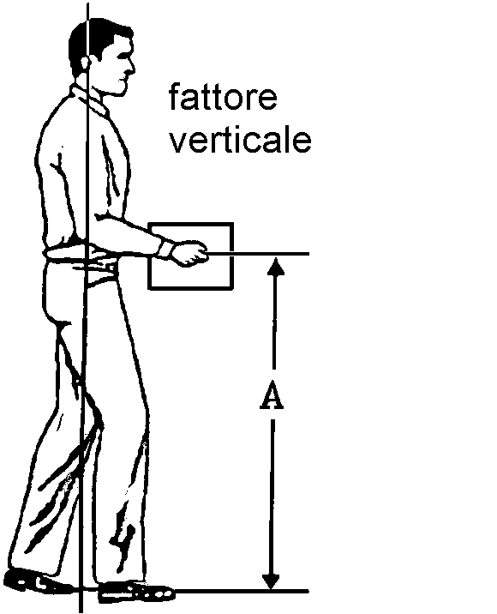

Stima del fattore altezza (A)

L’altezza da terra delle mani (A) è misurata verticalmente dal piano di appoggio dei piedi al punto di mezzo tra la presa delle mani.

Gli estremi di tale altezza sono dati dal livello dei suolo e dall’altezza massima di sollevamento (pari a 175 cm).

Il livello ottimale con A = 1 è per un’altezza verticale di 75 cm. (altezza nocche).

Il valore di A diminuisce allontanandosi (in alto o in basso) da tale livello ottimale.

Se l’altezza supera 175 cm. ⇒ A = 0.

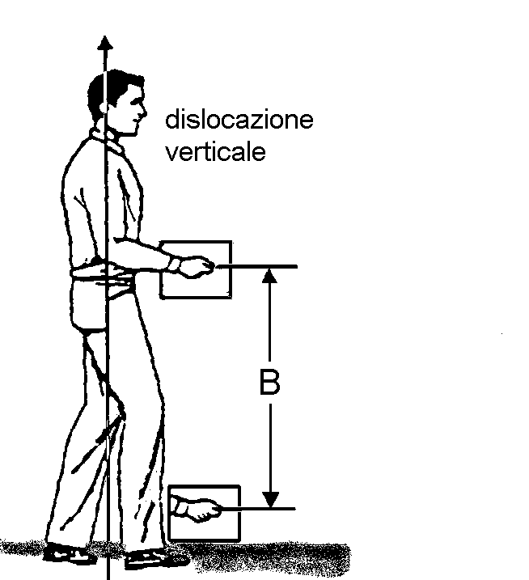
Stima del fattore dislocazione verticale (B)

La dislocazione verticale di spostamento (S) è data dallo spostamento verticale delle mani durante il sollevamento. Tale dislocazione può essere misurata come differenza dei valore di altezza delle mani fra la destinazione e l’inizio del sollevamento.

Nel caso particolare in cui l’oggetto debba superare un ostacolo, la dislocazione verticale sarà data dalla differenza tra l’altezza dell’ostacolo e l’altezza delle mani all’inizio dei sollevamento (ad es. porre un oggetto sul fondo di una gabbia con pareti alte 100 cm; altezza mani = 20 cm, dislocazione verticale = 100 - 20 = 80 cm).

La minima distanza B considerata e’ di 25 cm ⇒ B =1

Se la distanza verticale è maggiore di 170 cm ⇒ B = 0.

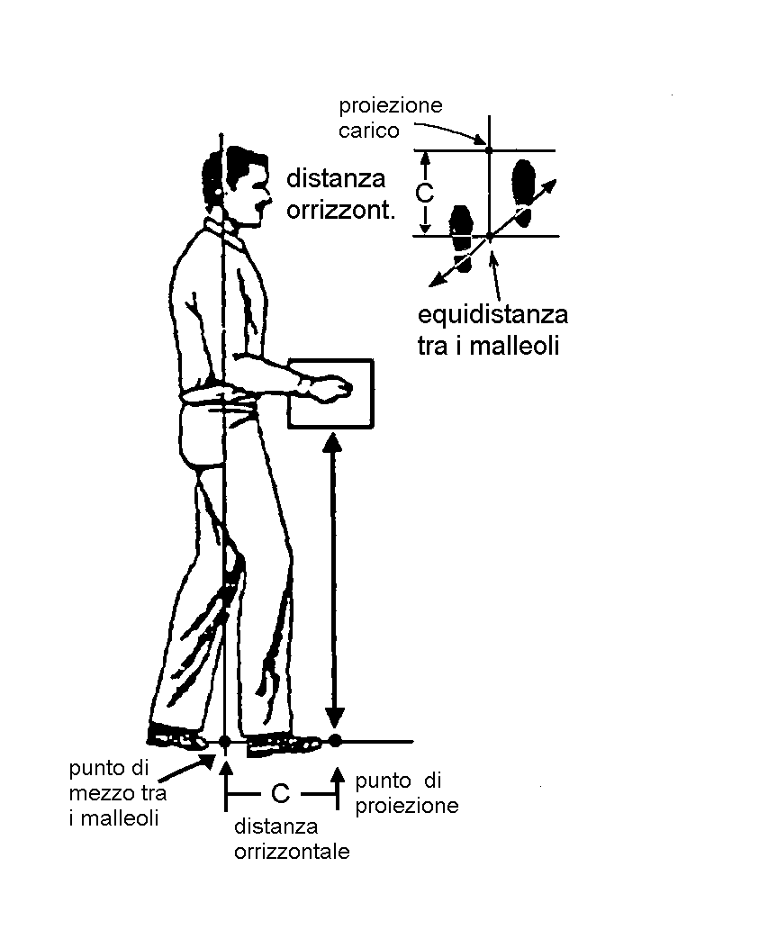

Stima del fattore orizzontale (C)

La distanza orizzontale (C) e’ misurata dalla linea congiungente i malleoli interni al punto di mezzo tra la presa delle mani (proiettata sul terreno).

Se la distanza orizzontale e’ inferiore a 25 cm. considerare comunque il valore di 25 ⇒ C = 1

Se la distanza orizzontale e’ superiore a 63 cm. ⇒ C = 0

Stima del fattore dislocazione angolare (D)

L’angolo di asimmetria D° e’ l’angolo fra la linea di asimmetria e la linea sagittale.
La linea di asimmetria congiunge idealmente il punto di mezzo tra le caviglie e la proiezione a terra dei punto intermedio alle mani all’inizio (o in subordine alla fine) del sollevamento.
La linea sagittale e’ la linea passante per il piano sagittale mediano (dividente il corpo in due emisomi eguali e considerato in posizione neutra).
L’angolo di asimmetria non e’ definito dalla posizione dei piedi o dalla torsione dei tronco del soggetto, ma dalla posizione dei carico relativamente al piano sagittale mediano dei soggetto.
Se anche il soggetto per compiere il gesto gira i piedi e non il tronco, ciò non deve essere considerato.
L’angolo D° varia tra 0° ⇒ D = 1 e 135° ⇒ D = 0,57.
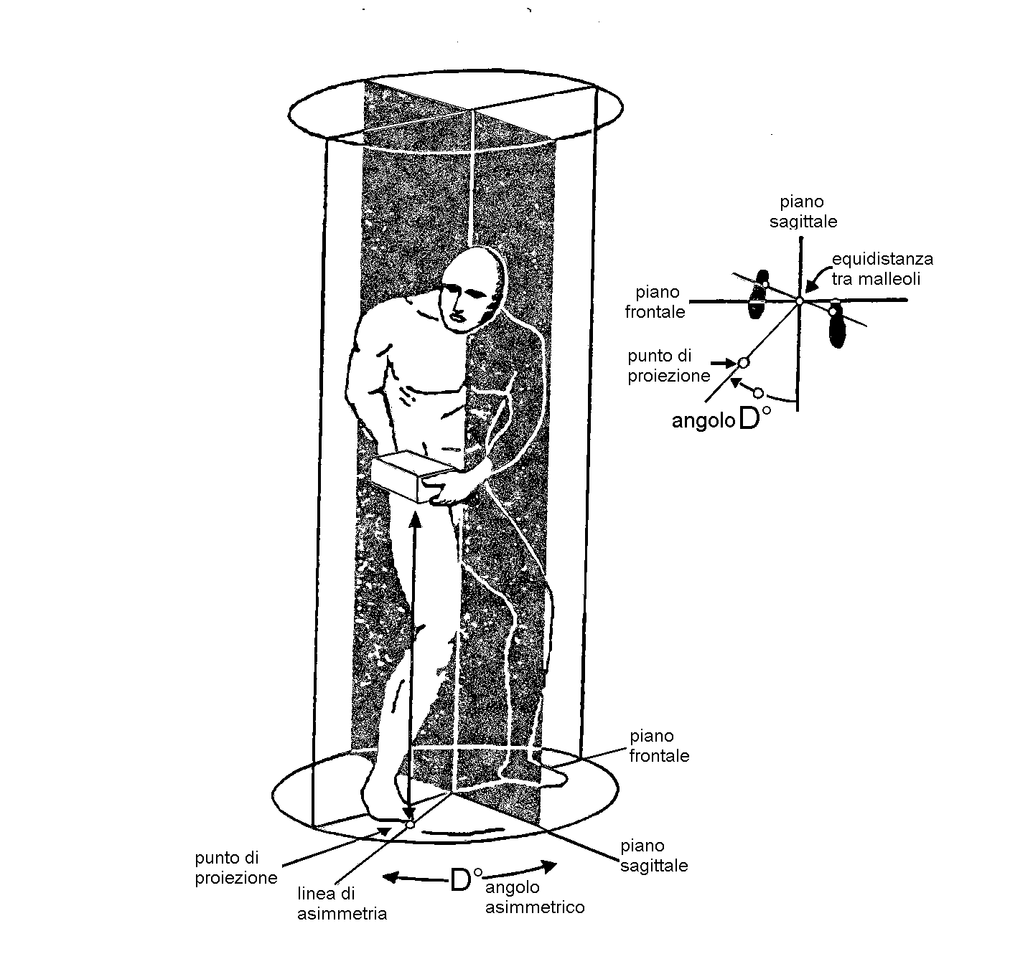
Per valori dell’angolo D° > 135° porre D = 0.

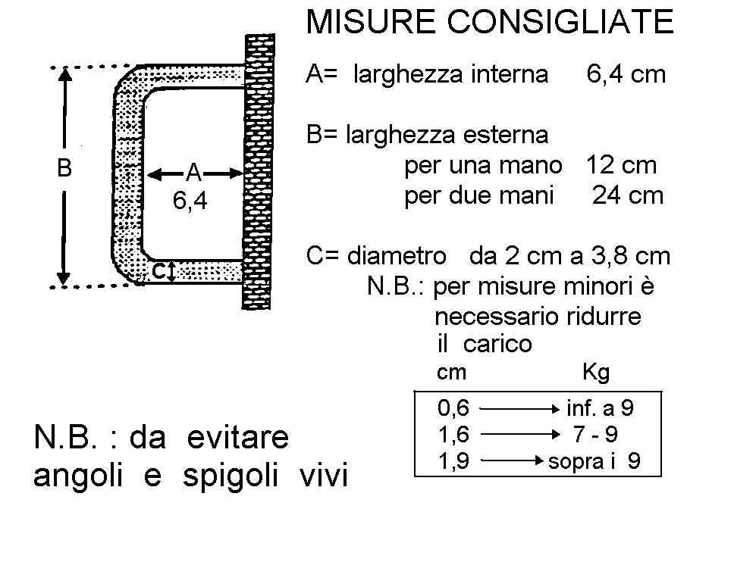
Stima del fattore presa (E)

La presa dell'oggetto può essere classificata sulla scorta di caratteristiche qualitative in buona ⇒ E = 1, discreta ⇒ E = 0,95, scarsa ⇒ E = 0,9. Per il giudizio sulla presa considerare le seguenti avvertenze:
- La forma ottimale di una maniglia esterna prevede 2-4 cm. di diametro, 11,5 di lunghezza, 5 cm di apertura, forma cilindrica o ellittica, superficie morbida non scivolosa
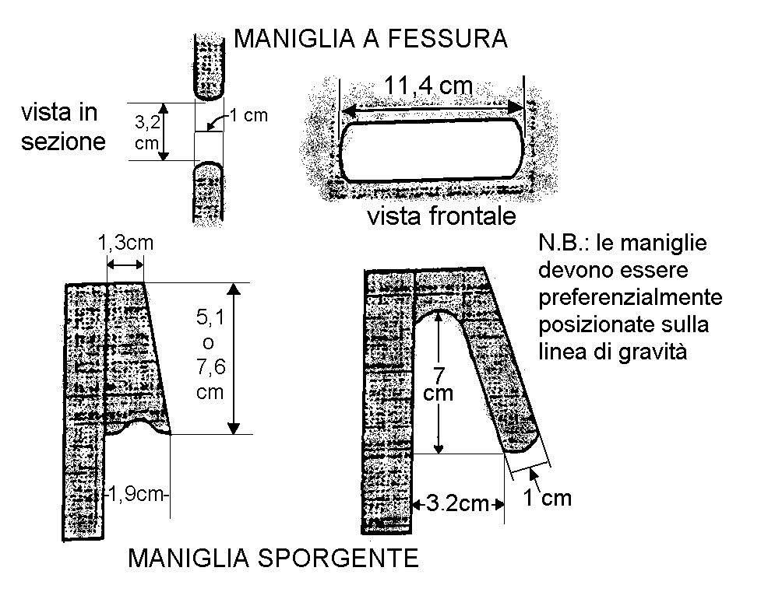
- Le misure ottimali delle scatole sono di 48 cm. di lunghezza, 36 cm di larghezza, 12 cm di altezza.
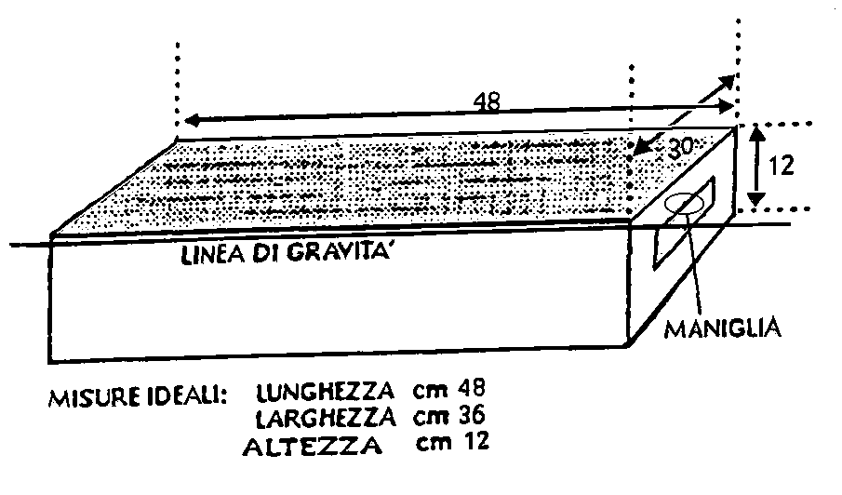
- Vanno evitate prese con posizioni estreme dell'arto superiore a con eccessiva forza di apertura.

Stima del fattore frequenza (F)

Il fattore frequenza e' determinato sulla base dei numero di sollevamenti per minuto e della durata dei tempo in cui si svolgono i compiti di sollevamento.
La frequenza di sollevamento e' calcolabile come il n. medio di sollevamenti per minuto svolti in un periodo rappresentativo di 15 minuti.
Se vi e' variabilità nei ritmi di sollevamento da parte di diversi operatori, calcolare la frequenza sulla base dei n. di oggetti spostati nel periodo di tempo formalmente assegnato allo specifico compito e non considerare gli eventuali periodi di pausa all'interno dello stesso periodo.

Scelta del fattore frequenza (F) in funzione della durata

Breve durata
Va scelta per compiti di sollevamento della durata di 1 ora (o meno) seguiti da periodi di recupero (lavoro leggero) che siano in rapporto di almeno 1,2 con il precedente lavoro di sollevamento.
Ad esempio dopo un compito di sollevamento di 45 minuti, per considerare lo stesso come di breve durata, vi e' necessita' di un periodo. di recupero di 54 minuti.
Per sollevamenti occasionali (frequenza inferiore a 1 v. ogni 10 minuti) utilizzare sempre la breve durata ⇒ F = 1

Media durata
Va scelta per compiti di sollevamento di durata compresa tra 1 e 2 ore seguiti da un periodo di recupero in rapporto di almeno 0,3 coi precedente periodo di lavoro. Ad esempio dopo un compito di sollevamento di 90 minuti per considerare lo stesso di media' durata, vi e' bisogno di un periodo di recupero di almeno 30 minuti. Se tale rapporto lavoro/recupero non e' soddisfatto utilizzare il criterio di lunga durata.

Lunga durata
Va scelta per compiti di sollevamento che durano tra 2 ed 8 ore con le normali pause lavorative.
Non possono essere forniti dati relativi a periodi di lavoro superiori ad 8 ore.

ATTIVITA' DI SPINTA, TRAINO E TRASPORTO

Come abbiamo già detto, per quanto riguarda il rischio da spinta e traino, la procedura di approccio ai problema è la stessa per tutte attività dell'Azienda.

Valutazione di azioni di trasporto in piano di carichi e di traino o spinta

Non esiste per tali generi di azioni un modello valutativo collaudato e scaturito dell'apprezzamento integrato di molteplici approcci, come è quello dei NIOSH per azioni di sollevamento.
Allo scopo possono risultare comunque utili i risultati di una larga serie di studi di tipo psicofisico basati sullo sforzo-fatica percepiti ed efficacemente sintetizzati da SNOOK e CIRIELLO (1991). Con essi si forniscono per ciascun tipo di azione, per sesso, per diverse percentuali di “protezione" della popolazione sana, nonché per varianti interne al tipo di azione (frequenza, altezza da terra, distanza di trasporto, ecc.) i valori limite di riferimento del peso (azioni di trasporto) o della forza esercitata (in azioni di tirare o spingere, svolte con l'intero corpo) rispettivamente nella fase iniziale e poi di mantenimento dell'azione; le due azioni elementari di spinta e mantenimento in cui e stata scomposta.

Nelle tabelle specifiche riportate di seguito ci sono i relativi valori rispettivamente per azioni di spinta, di traino e di trasporto in piano; sono indicati unicamente i valori che tendono a proteggere il 90% delle rispettive popolazioni adulte sane, maschili e femminili.
Individuata la situazione che meglio rispecchia il reale scenario lavorativo in esame, in relazione che si voglia proteggere una popolazione solo maschile o anche femminile, si estrapola il valore raccomandato (di peso o di forza) e rapportandolo con il peso o la forza effettivamente azionati ponendo questa al numeratore (il valore raccomandato al denominatore) si ottiene così un indicatore di rischio del tutto analogo a quella ricavato con la procedura di analisi di azioni di sollevamento.
La quantificazione delle forze effettivamente applicate richiede il ricorso ad appositi dinamometri da applicare alle reali condizioni operative sul punto di azionamento dei carrelli manuali. E’ importante eseguire le misure con le stesse velocità ed accelerazioni impiegate o impiegabili nella realtà dal personale addetto. Qualora le forze applicate non risultino in sintonia con le dotazioni e i percorsi, sarà necessario intervenire rapidamente sugli addetti mediante formazione specifica che riconducendosi ai principi della “cinematica” ed “ergonometria” introduca un corretto comportamento motorio. Come indice di esposizione della movimentazione viene considerato il più alto riscontrato nelle due azioni in cui è stata scomposta.

Azioni di Spinta forze (Kg) massime iniziali (FI) e di mantenimento (FM), raccomandate per la popolazione lavorativa adulta sana in funzione di : -sesso, -distanza di spostamento, -frequenza di azione, -altezza delle mani da terra

DISTANZA |  | 2 metri |  |  |  |  |  | 7,5 metri |  |  |  |  |  | 15 metri |  |  |  |  |  | 60metri
Azione ogni: |  | 6s | 12s | 1m | 5m | 30m | 8h | 15s | 22s | 1m | 5m | 30m | 8h | 25s | 35s | 1m | 5m | 30m | 8h | 2m | 5m | 30m | 8h
MASCHI
ALTEZZA MANI
145cm | F I | 20 | 22 | 25 | 26 | 26 | 31 | 14 | 16 | 21 | 22 | 22 | 26 | 16 | 18 | 19 | 20 | 21 | 25 | 12 | 14 | 14 | 18
 | FM | 10 | 13 | 15 | 18 | 18 | 22 | 8 | 9 | 13 | 15 | 16 | 18 | 8 | 9 | 11 | 13 | 14 | 16 | 7 | 8 | 9 | 11
95cm | F I | 21 | 24 | 26 | 28 | 28 | 34 | 16 | 18 | 23 | 25 | 25 | 30 | 18 | 21 | 22 | 23 | 24 | 28 | 14 | 16 | 16 | 20
 | FM | 10 | 13 | 16 | 19 | 19 | 23 | 8 | 10 | 13 | 15 | 15 | 18 | 8 | 10 | 11 | 13 | 13 | 16 | 7 | 8 | 9 | 11
65cm | F I | 19 | 22 | 24 | 25 | 26 | 31 | 13 | 14 | 20 | 21 | 21 | 26 | 15 | 17 | 19 | 20 | 20 | 24 | 12 | 14 | 14 | 17
 | FM | 10 | 13 | 16 | 18 | 19 | 23 | 8 | 10 | 12 | 14 | 15 | 18 | 8 | 10 | 11 | 12 | 13 | 15 | 7 | 8 | 9 | 10
FEMMINE
ALTEZZA MANI
135cm | F I | 14 | 15 | 17 | 20 | 21 | 22 | 15 | 16 | 16 | 18 | 19 | 20 | 12 | 14 | 14 | 15 | 16 | 17 | 12 | 13 | 14 | 15
 | FM | 6 | 8 | 10 | 11 | 12 | 14 | 6 | 7 | 7 | 8 | 9 | 11 | 5 | 6 | 6 | 7 | 7 | 9 | 4 | 4 | 4 | 6
90cm | F I | 14 | 15 | 17 | 20 | 21 | 22 | 14 | 15 | 16 | 19 | 19 | 21 | 11 | 13 | 14 | 16 | 16 | 17 | 12 | 13 | 14 | 16
 | FM | 6 | 7 | 9 | 10 | 11 | 13 | 6 | 7 | 8 | 9 | 9 | 11 | 5 | 6 | 6 | 7 | 8 | 10 | 4 | 4 | 5 | 6
60cm | F I | 11 | 12 | 14 | 16 | 17 | 16 | 11 | 12 | 14 | 16 | 16 | 17 | 9 | 11 | 12 | 13 | 14 | 15 | 10 | 11 | 12 | 13
 | FM | 5 | 6 | 8 | 9 | 9 | 12 | 6 | 7 | 7 | 8 | 9 | 11 | 5 | 6 | 6 | 7 | 7 | 9 | 4 | 4 | 4 | 6

Azioni di Traino forze (Kg) massime iniziali (FI) e di mantenimento (FM), raccomandate per la popolazione lavorativa adulta sana in funzione di : -sesso, -distanza di spostamento, -frequenza di azione, -altezza delle mani da terra

DISTANZA |  | 2 metri |  |  |  |  |  | 7,5 metri |  |  |  |  |  | 15 metri |  |  |  |  |  | 60metri
Azione ogni: |  | 6s | 12s | 1m | 5m | 30m | 8h | 15s | 22s | 1m | 5m | 30m | 8h | 25s | 35s | 1m | 5m | 30m | 8h | 2m | 5m | 30m | 8h
MASCHI
ALTEZZA MANI
145cm | F I | 14 | 16 | 18 | 19 | 19 | 23 | 11 | 13 | 16 | 17 | 18 | 21 | 13 | 15 | 15 | 16 | 17 | 20 | 10 | 11 | 11 | 14
 | FM | 8 | 10 | 12 | 15 | 15 | 16 | 6 | 8 | 10 | 12 | 12 | 15 | 7 | 8 | 9 | 10 | 11 | 13 | 6 | 6 | 7 | 9
95cm | F I | 19 | 22 | 25 | 27 | 27 | 32 | 15 | 18 | 23 | 24 | 24 | 29 | 18 | 20 | 21 | 23 | 23 | 28 | 13 | 18 | 16 | 19
 | FM | 10 | 13 | 16 | 19 | 20 | 24 | 6 | 10 | 13 | 16 | 16 | 19 | 9 | 10 | 12 | 14 | 14 | 17 | 7 | 9 | 10 | 12
65cm | F I | 22 | 25 | 28 | 30 | 30 | 36 | 18 | 20 | 26 | 27 | 28 | 33 | 20 | 23 | 24 | 26 | 26 | 31 | 15 | 18 | 18 | 22
 | FM | 11 | 14 | 17 | 20 | 21 | 25 | 9 | 11 | 14 | 17 | 17 | 20 | 9 | 11 | 12 | 15 | 15 | 18 | 8 | 9 | 10 | 12
FEMMINE
ALTEZZA MANI
135cm | F I | 13 | 16 | 17 | 20 | 21 | 22 | 13 | 14 | 16 | 18 | 19 | 20 | 10 | 12 | 13 | 15 | 16 | 17 | 12 | 13 | 14 | 15
 | FM | 6 | 9 | 10 | 11 | 12 | 15 | 7 | 8 | 9 | 10 | 11 | 13 | 6 | 7 | 7 | 8 | 9 | 11 | 5 | 5 | 5 | 7
90cm | F I | 14 | 16 | 18 | 21 | 22 | 23 | 14 | 15 | 15 | 19 | 20 | 21 | 10 | 12 | 14 | 16 | 17 | 18 | 12 | 13 | 14 | 16
 | FM | 6 | 9 | 10 | 11 | 12 | 14 | 7 | 8 | 9 | 10 | 10 | 13 | 5 | 6 | 7 | 8 | 9 | 11 | 5 | 5 | 5 | 7
60cm | F I | 15 | 17 | 19 | 22 | 23 | 24 | 15 | 16 | 17 | 20 | 21 | 22 | 11 | 13 | 15 | 17 | 18 | 19 | 13 | 14 | 15 | 17
 | FM | 5 | 8 | 9 | 10 | 11 | 13 | 6 | 7 | 8 | 9 | 10 | 12 | 5 | 6 | 7 | 7 | 8 | 10 | 4 | 5 | 5 | 6

Azioni di Trasporto in piano peso (Kg) massime raccomandabile per la popolazione lavorativa adulta sana in funzione di : -sesso, -distanza di percorso, -frequenza di azione, -altezza delle mani da terra

DISTANZA |  | 2 metri |  |  |  |  |  | 7,5 metri |  |  |  |  |  | 15 metri
Azione ogni: |  | 6s | 12s | 1m | 5m | 30m | 8h | 10s | 15s | 1m | 5m | 30m | 8h | 18s | 24s | 1m | 5m | 30m | 8h
MASCHI
ALTEZZA MANI
110cm |  | 10 | 14 | 17 | 19 | 21 | 25 | 9 | 11 | 15 | 17 | 19 | 22 | 10 | 11 | 13 | 15 | 17 | 20
80cm |  | 13 | 17 | 21 | 23 | 26 | 31 | 11 | 14 | 18 | 21 | 23 | 27 | 13 | 15 | 17 | 20 | 22 | 26
FEMMINE
ALTEZZA MANI
100cm |  | 11 | 12 | 13 | 13 | 13 | 18 | 9 | 10 | 13 | 13 | 13 | 18 | 10 | 11 | 12 | 12 | 12 | 16
70cm |  | 13 | 14 | 16 | 16 | 16 | 22 | 10 | 11 | 14 | 14 | 14 | 20 | 12 | 12 | 14 | 14 | 14 | 19

Indicatori di rischio e valutazione del rischio

L’applicazione alle singole operazioni di sollevamento o movimentazione della metodologia analitica sin qui seguita, fornisce per ciascuna un indicatori sintetico di rischio.
Tali indicatori non sono altro che il rapporto tra il peso (la forza) effettivamente movimentato nella specifica situazione lavorativa e il peso (la forza) raccomandato per quell'azione. Sulla scorta dei risultati (indicatori) ottenuti è possibile individuare tutte le attività e quindi le aree dove vengono svolte maggiormente, richiedenti di interventi di bonifica a carattere protezionistico-preventivo.

Lettura e interpretazione dell’indice di esposizione

INDICE SINTETICO DI RISCHIO

• L'indice sintetico di rischio è 0,75 (ravvisabile come area verde): la situazione è accettabile e non è richiesto alcuno specifico intervento.

• L'indice sintetico di rischio è compreso tra 0,76 e 1,25 (ravvisabile come area gialla): la situazione si avvicina ai limiti, una quota della popolazione (stimabile tra l'11% e il 20% di ciascun sottogruppo di sesso ed età) può essere non protetta e pertanto occorrono cautele, anche se non è necessario un intervento immediato.
E’ comunque consigliato attivare la formazione e la sorveglianza sanitaria dei personale addetto.
Laddove ciò sia possibile, è preferibile procedere a ridurre ulteriormente il rischio con interventi strutturali ed organizzativi per rientrare nell'area verde. (indice di rischio ≤ 0,75).

• L'indice sintetico di rischio è > 1,25 (ravvisabile come area rossa). La situazione può comportare un rischio per quote rilevanti di soggetti e pertanto richiede un intervento di prevenzione primaria. Il rischio è tanto più elevato quanto maggiore è l'indice e con tale criterio dovrebbe essere programmata la priorità degli interventi di bonifica.

• Per situazioni con indice maggiore di 3 vi è necessità di un intervento immediato di prevenzione; l'intervento è comunque necessario e non a lungo procrastinabile anche con indici compresi tra 1,25 e 3.

SETTORE ASSISTENZIALE-SANITARIO

METODOLOGIA DI RILEVAZIONE

Sulla scorta degli ultimi orientamenti apparsi in letteratura sugli aspetti critici della valutazione dei rischi nelle attività di movimentazione manuale dei pazienti nelle strutture sanitarie, nonché dal modello d’indagine proposto dal Gruppo di ricerca EPM è riscontrabile una generale convergenza nei contenuti in cui si prevede che per la descrizione e la valutazione del lavoro assistenziale e dei rischi di movimentazione connessi vanno identificati e caratterizzati i seguenti fattori principali :
- carico assistenziale indotto dalla presenza di pazienti non autosufficienti
- tipo e grado di disabilità
- attrezzature in dotazione
- caratteristiche ambientali e strutturali degli ambienti
- formazione specifica degli operatori

Accettata la semplificazione proposta del carico (movimentatorio) assistenziale uno dei problemi cardinali nel calcolo dell’indice di esposizione MAPO risulta esserene la corretta misura. Le esperienze in tal senso del Gruppo EPM, depone per l’utilizzo come fonte di dati, del registro delle attività tenuto dalla caposala, in quanto ha mostrato una buona concordanza con i dati denunciati dai singoli operatori o da rilevazioni più puntuali. Nello specifico l’attendibilità dei dati forniti dalla caposala è in genere buona nella rilevazione del numero dei pazienti non autosufficienti, mentre talvolta risultano di difficile stima (non corretti in più e in meno) il numero dei sollevamenti o trasferimenti effettuati. Con tale approccio il numero di movimentazioni effettuate rispetto al numero di pazienti non autosufficienti nei diversi Reparti potrà risultare molto diverso e quindi non congruo. Tale rilievo ha portato a considerare e stabilire che :
- Il numero dei pazienti non autosufficienti viene raccolto dai dati delle caposala
- La stima del carico indotto da trasferimenti di tali pazienti è consigliabile desumerla da valori standard di riferimento.

La rilevazione: schede

La rilevazione delle tipologie di attività, ausili, dotazioni, accessori, caratteristiche ambientali, formazione nonché il calcolo dell’indice di esposizione al rischio da movimentazione pazienti, è stata condotta mediante la compilazione di 10 schede specifiche informatizzate in formato Excel. Tali schede pur con una veste grafica diversa riprendono tutti gli elementi contemplati nelle metodologia originale EPM (Med.Lav.1999; 90, 2: 152-172) per in calcolo dell’indice di esposizione MAPO ed eseguono tutte le operazioni logiche, matematiche e di commento in automatismo. Al redattore viene lasciato il compito (e la libertà) di trascrivere i valori dei vari fattori di rischio che vengono calcolati e proposti a lato del campo di stampa. Ogni non rispondenza deve venire giustificata con delle note specifiche nella 10 scheda. Le schede sono state integrate con il metodo Snook e Ciriello (scheda 7) e NIOSH (scheda 12)
Per i Reparti che lo richiedessero al fine di evitare la compilazione cartacea il foglio elettronico può essere bloccato mediante password lasciando digitabili solo le celle di input

• Una prima scheda (MCS1) composta da più sezioni in cui vengono raccolti i dati relativi alle attività è stata predisposta per essere compilata dal personale del Reparto.
Vengono così individuati:
- Numero letti
- Numero e presenza Infermieri e OTA
- Numero di operatori addetti alla movimentazione totali e nei tre turni
- Tipologia dei pazienti (non autosufficienti, non collaboranti e parzialmente coll.)
- Tipologia movimentazioni manuali effettuate (letto/carrozzina, letto/barella...)
- Tipologia patologica dei pazienti non autosufficienti
• Una seconda scheda (MCS2) composta da più sezioni in cui vengono raccolti i dati relativi alla dotazioni di sollevatori è stata predisposta per essere compilata dal personale del Reparto e qualora lo richiedesse coadiuvato da personale con specifica formazione.
Vengono così individuati:
- Dotazione e descrizione dei sollevatori
- Impiego dei sollevatori
• Una terza scheda (MCS3) composta da più sezioni in cui vengono raccolti i dati relativi alla dotazioni di ausili, carrozzine e comode è stata predisposta per essere compilata dal personale del Reparto e qualora lo richiedesse coadiuvato da personale con specifica formazione.
Vengono così individuati:
- Dotazione e descrizione dei ausili “minori”(tavolette, disco, rulli, cinture, teli s.a.)
- Dotazione e descrizione delle carrozzine
- Dotazione e descrizione delle comode

• Una quarta scheda (MCS4) composta da più sezioni in cui vengono raccolti i dati relativi alla presenza di accessori ed adeguatezze strutturali è stata predisposta per essere compilata dal personale del Reparto e qualora lo richiedesse coadiuvato da personale con specifica formazione.
Vengono così individuati:
- Ausili per l’igiene del paziente (barella-doccia, vasca o doccia attrezzata, ...)
- Caratteristiche Bagni per igiene personale
• Una quinta scheda (MCS5) composta da più sezioni in cui vengono raccolti i dati relativi ai bagni e alle camere di degenza è stata predisposta per essere compilata dal personale del Reparto coadiuvato da personale con specifica formazione.
Vengono così individuati:
- Caratteristiche Bagni per bisogni corporali
- Caratteristiche delle camere di degenza (effetti letterecci, spazi e ingombri)
• Una sesta scheda (MCS6) composta da più sezioni in cui vengono raccolti i dati relativi alle dotazioni di letti e barelle e alla descrizione degli accessi e percorsi è stata predisposta per essere compilata dal personale del Reparto coadiuvato da personale con specifica formazione.
Vengono così individuati:
- Rilevazione letti ad altezza variabile
- Rilevazioni letti, barelle, trasportatori multifunzionali
- Stato e difficoltà dei tragitti, accessi e percorsi
• Una settima scheda (MCS7) composta da più sezioni in cui vengono raccolti i dati relativi al traino e spinte e alla formazione del personale e è stata predisposta per essere compilata dal personale del Reparto coadiuvato da personale con specifica formazione.
Vengono così individuati:
- Operazioni di traino e spinta
- Livello di formazione del personale sulla Movimentazione
• Una ottava scheda (MCS8) in cui vengono raccolte per un certo periodo (minimo 2 mesi in 8 giornate diverse) le presenze effettive dei pazienti non autosufficienti è stata predisposta per essere compilata dal personale del Reparto debitamente informato.
Vengono così individuati e verificati:
- Presenze per tipologia patologica
- Rapporti tra pazienti non autosufficienti e operatori
• Una nona scheda (MCS9) in cui vengono raccolti e riassunti in forma sintetica tutti i fattori di rischio individuati con le schede precedenti assieme ai rispettivi pesi per il calcolo dell’ indice di esposizione MAPO; tale scheda è stata predisposta per essere compilata da personale con specifica formazione.
La formula finale non impiega i valori calcolati automaticamente per i vari fattori in funzione delle implementazioni ricevute nelle rispettive tabelle, ma tali valori devono venir ricopiati da caselle che si trovano subito a destra ma fuori campo. Viene così lasciata una discrezionalità che permette di contemplare e valutare correttamente anche situazioni non previste o inusuali.
• Una decima scheda (MCS10) in cui vengono raccolti rispettivamente commenti e note relative alle schede precedenti.
• Una undicesima scheda (MCS11) in cui può venire stilata una relazione sintetica sui vari fattori di rischio
• Una ultima scheda in cui si possono calcolare secondo il metodo NIOSH gli indici di esposizione dei sollevamenti dei carichi inanimati. La scheda è stata predisposta per essere compilata da personale con specifica formazione e presuppone la disponibilità di un dinamometro.

La compilazione delle schede: note e spiegazioni

Le schede in formato cartaceo o magnetico (floppy disk) possono venire compilate dal referente di Reparto per la movimentazione e dalla caposala. In questa fase sarebbe preferibile anche il coinvolgimento e la collaborazione del personale. Per la compilazione di quadri a carattere tecnico specifico (sollevamenti, traini e spinte) e di quelli riferiti al fattore ambientale è indicata la collaborazione e il sopralluogo di un referente esperto, in quanto l’analisi degli aspetti ambientali e delle attrezzature è in questo modello di valutazione particolarmente importante e una sua non omogeneità ed oggettività metterebbe in dubbio l’affidabilità di tutta l’analisi.
Le schede debitamente compilate verranno sottoposte ad una attenta lettura e verifica da parte dell’addetto alla movimentazione e in questa fase si mette mano ad eventuali incompletezze e misclassificazioni, si confermano o ripudiano dati significativamente diversi da quelli attesi.
In questa fase di verifica può rivelarsi necessaria un ulteriore indagine o sopralluogo.
Sarebbe opportuno che i dati di tutte le unità operative vengano raggruppati in un quadro di riepilogo generale dove accanto agli indici espositivi MAPO dovrebbero essere riportati anche i valori dei vari fattori di rischio che lo compongono. Tale quadro è di indubbia utilità nel individuare gli interventi di bonifica e la loro gerarchizzazione.

CARATTERIZZAZIONE DEI FATTORI DI RISCHIO

ELEMENTI, CRITERI, NOTE, SPIEGAZIONI

Vengono di seguito illustrati e discussi i criteri di valutazione e le procedure utilizzate per la determinazione delle diverse variabiIi e del valore dei relativi fattori che entrano nel modello di calcolo dell’indice MAPO secondo quanto stabilito e pubblicato (Med.Lav.1999; 90, 2: 152-172) dal gruppo EPM.

ASPETTI ASSISTENZIALE-ORGANIZZATIVO

CARICO ASSISTENZIALE

Per la sua rilevazione è importante raccogliere le seguenti informazioni:
• numero di letti (comprendendo e specificando anche quelli aggiunti nonché il loro tasso di occupazione)
• numero e qualifiche degli operatori in organico nel Reparto e degli addetti alla movimentazione suddivisi nei tre turni
• tipologia dei pazienti suddivisi per patologia e distinti per non autosufficienza, elencando i tipi di manovre di movimentazione abitualmente effettuate.

In base al numero di letti occupati, viene richiesto il numero medio di pazienti non autosufficienti presenti nel Reparto e la durata della loro degenza media. Si richiede inoltre il numero massimo di pazienti non autosufficienti presenti nell’ultimo anno (picco di presenza da cui si ricaverà il relativo carico assistenziale). I pazienti non autosufficienti vengono ulteriormente distinti in base alle loro residue capacità motorie e alla patologia in atto in totalmente non collaboranti ( NC ) e parzialmente non collaboranti ( PC ). Per totalmente non collaborante si intende un “paziente non in grado di utilizzare gli arti superiori ed inferiori e che pertanto nelle azioni di trasferimento deve venire completamente sollevato”. Per parzialmente collaborante si intende un “paziente in grado di usare le sue residue capacità motorie e pertanto viene solo parzialmente sollevato dall’operatore”; se l’aiuto fornito dal paziente è assolutamente esiguo tale paziente va compreso nei non collaboranti.
Per aiutare la caposala a quantificare i pazienti NC e PC presenti, la scheda e stata strutturata in modo che viene richiesta la loro definizione sia in base alla clinica e che in base alla loro disabilità motoria. Per ottenere dati più rispondenti sulla presenza dei pazienti collaboranti e non
e nel contempo verificare l’attendibilità dei dati stimati desunti dal registro della caposala è stata predisposta un’ulteriore scheda da compilare settimanalmente e in giornate diverse. Comunque i dati di ogni unità operativa nel loro aspetto più generale dovranno essere in sintonia con quelli forniti dal sistema informativo aziendale.

Rapporto pazienti non autosufficienti e operatori (NC/Op e PC/Op)

I dati rilevati sono il numero "medio" e di “picco" dei pazienti non autosufficienti ed il numero di operatori addetti all'assistenza durante le 24 ore. La scelta di suddividere i pazienti non autosufficienti in totalmente non collaboranti (NC) e parzialmente collaboranti (PC), peraltro ampiamente documentata in letteratura, deriva dall'evidenza di un differente sovraccarico biomeccanico sul rachide lombare in relazione alle diverse tipologie di manovre effettuate.

ASPETTI AMBIENTALI

DOTAZIONE DI ATTREZZATURE

L’analisi sulla dotazione di attrezzature per ausiliare le operazioni di movimentazione manuale di pazienti e la relativa modalità di utilizzazione è stata suddivisa in tre sezioni:

- carrozzine, comode e altri mezzi: viene rilevato il numero di ogni tipo e di questo si valuta lo stato di manutenzione, la frenabilità. la rimovibilità dei braccioli e dei poggiapiedi, l’altezza dello schienale e la larghezza totale della carrozzina o comoda;

Fattore carrozzine

La valutazione delle carrozzine e/o comode considera due aspetti in modo integrato:
- la sufficienza numerica in relazione al numero di pazienti non autosufficienti
Si intende per sufficienza numerica la presenza di un numero di carrozzine pari almeno alla metà dei pazienti non autosufficienti del Reparto. Tale scelta è indotta dalla considerazione che alcuni pazienti totalmente non collaboranti (allettati) o parzialmente collaboranti non utilizzano carrozzine.
- la presenza di requisiti ergonomici.
La valutazione dei requisiti ergonomici viene effettuata attribuendo, ad ogni tipo di carrozzina-comoda individuata nel corso del sopralluogo un valore pari a 1 per l'assenza di ognuno dei seguenti aspetti:
- braccioli, che devono essere rimovibili;
- schienale, che non deve risultare ingombrante nel senso dell’altezza;
- frenabilità, che deve essere assicurata;
- larghezza, che deve essere inferiore a 70 centimetri.

Attraverso la somma del punteggio di "inadeguatezza" di ogni tipo di carrozzine, moltiplicato per il numero di carrozzine (aventi le stesse caratteristiche), si ottiene il punteggio globale per ogni tipo di carrozzina (punteggio di colonna, vedi scheda riepilogativa MCS3). Dalla somma dei diversi punteggi di colonna, divisa per il numero totale di carrozzine si ottiene il Punteggio Medio di carrozzine (PMcarr), che rappresenta perciò la valutazione della congruità ergonomica di tutto il parco di carrozzine, comode e altri simili mezzi di trasporto presenti in quel Reparto.
Diviene così possibile definire il valore del Fattore Carrozzine (FC integrando i due aspetti valutati (numerosità e requisiti ergonomici) come indicato in tabella sottostante.
Il valore di tale fattore varia da 0,75 a 2 poiché, sulla base delle osservazioni preliminari EPM, la presenza di carrozzine-comode non adeguate e insufficienti induce almeno un raddoppio della frequenza delle operazioni di spostamento del paziente che determinano un sovraccarico biomeccanico del rachide lombare.

Valori attribuiti al Fattore Carrozzine (FQ)
Punteggio medio carrozzine 0 -1,33 1,34 – 2,66 2,67 - 4
Sufficienza Numerica No Si No Si No Si
Valore Fattore FC 1 0,75 1,5 1,12 2 1,5

- sollevamalati manuale, oleodinamico o elettrico: ne viene rilevato il numero disponibile unitamente al tipo e alle caratteristiche degli accessori. Viene indagato inoltre (tramite la caposala) se la dotazione risulta congrua alle esigenze di movimentazione del Reparto o se siano identificabili i motivi di una eventuale carenza di utilizzazione (es. la scarsa manutenzione);

Fattore sollevatore (FS)

La valutazione del sollevamalati coniuga due aspetti: la sufficienza numerica in relazione al numero dei pazienti totalmente non collaboranti e l'adeguatezza alle esigenze del Reparto. Per "sufficienza numerica" si intende la presenza di 1 sollevatore ogni 8 pazienti totalmente non collaboranti (NC).
Si considera “inadeguato alle esigenze del Reparto" un sollevatore che:
- non può essere utilizzato per il tipo di pazienti abitualmente presenti in Reparto;
- in cattivo stato di manutenzione (frequentemente rotto);
- non può essere utilizzato per le caratteristiche ambientali delle camere di degenza c/o dei bagni.

Il valore attribuito al fattore sollevatore (FS) varia da 0,5 a 4 nelle varie situazioni evidenziate nella tabella sottostante; si propone anche il libero utilizzo del fattore 1 per situazioni si sufficienza ma non completa adeguatezza

Valori attribuiti al fattore sollevatore (FS)
Caratteristiche dei sollevatori Valore FS
Assenti o inadeguati+insufficienti 4
Insufficienti o inadeguati 2
Presenti+sufficienti+adeguati 0,5

- altri ausili o “ausili minori”: si rileva l'eventuale dotazione di ausili quali "teli ad alto scorrimento”, “cintura ergonomica", “tavolette” o “rulli” utili per ausiliare alcune operazioni di movimentazione manuale di pazienti. L’aggettivo di minori deve essere inteso come “di più piccole dimensioni” e non va riferito alla loro utilità ed efficacia nel diminuire il carico discale negli operatori che è senz’altro di primaria importanza. La pronta disponibilità, il basso ingombro e loro velocità e semplicità d’uso ne fanno i protagonisti principali della movimentazione pazienti nelle mani di personale ben formato.

Fattore ausili minori

Si considerano "ausili minori" le attrezzature che riducono il numero o il sovraccarico indotto da alcune operazioni di spostamento parziale del peso del paziente (telo ad alto scorrimento, rullo, materassino alto scorrimento, disco transfer, cintura ergonomica, tavole e tavolette). La sufficienza numerica per tali ausili secondo l’EPM è raggiunta quando la dotazione del Reparto ne comprende 3 tipi diversi; va rilevato che in presenza di personale ben formato una tavola ad alto scorrimento più almeno uno degli altri citati presenti in buon numero si sono dimostrati parimenti efficaci.
Al relativo fattore è stato attribuito un valore demoltiplicativo pari a 0,5, considerando che la presenza di tali ausili riduce il numero delle operazioni sopracitate. Quando gli ausili minori non risultano presenti o sufficienti il valore attribuito diventa 1; si propone il valore di 0,75 per una buona numerosità e bassa diversità. Per l’EPM in origine, al fattore "ausili minori", era stato attribuito un valore pari a 2 e contemporaneamente il rapporto PC/Op era moltiplicato per un valore 0,5 poiché, il carico sui dischi intervertebrali lombosacrali dell'operatore addetto alla movimentazione di pazienti parzialmente collaboranti è pari circa alla metà del carico indotto quando si movimenta un paziente completamente non collaborante. Inoltre il valore 2 attribuito al fattore ausili minori derivava dall'osservazione che alcune disabilità motorie, che definivano un paziente parzialmente non collaborante, non comportavano per l'operatore un intervento di movimentazione, e quindi di applicazione di forza, ma il lavoratore doveva solo "guidare" il movimento del paziente. Pertanto si era stimato un numero medio per operatore di movimentazioni manuali di pazienti parzialmente collaboranti pari a due. Poiché dal punto di vista matematico la moltiplicazione del fattore ausilio minore (pari a due) per il supposto carico discale (pari a 0,5) portava ad un valore di uno, nel calcolo dell'indice di esposizione si è deciso di applicare al fattore ausili minori un valore pari a 1, semplificando così il calcolo.

- sollevatori o altri ausili per le operazioni di igiene del paziente: si rileva la eventuale presenza di barella-doccia, vasca o doccia attrezzata, sedile sollevatore per vasca fissa compilando il quadro “ausili presenti nei bagni” nella scheda MCS4. Altre attrezzature eventualmente presenti vanno aggiunte nelle note.

Caratteristiche degli ambienti di lavoro

E’ necessario descrivere le caratteristiche degli ambienti di lavoro in funzione delle operazioni di movimentazione pazienti effettuate nella normale attività assistenziale.
Sono stati considerati unicamente quegli aspetti strutturali dell'ambiente che possono determinare un aumento del carico dorso-lombare nelle operazioni di movimentazione da parte del personale sanitario. A questo scopo sono state predisposte tre sezioni che si trovano nelle schede di rilevazione MCS4e5 e che prevedono l'analisi di: a) bagni utilizzati per l'igiene del paziente, b) bagni utilizzati per bisogni corporali del paziente, c) camere di degenza viste come luogo di movimentazioni assistenziali.
Per ogni sezione sono state individuate le più rilevanti e frequenti caratteristiche di inadeguatezza a cui corrisponde un punteggio proporzionale al maggiore carico che inducono nel rachide degli operatori durante le movimentazioni dei pazienti. I punteggi maggiori (1 o 2) sono stati attribuiti agli aspetti ambientali che, se inadeguati, costringono gli operatori sanitari ad effettuare un numero maggiore di manovre di trasferimento dei pazienti. Un punteggio inferiore (0,5) è stato riferito alla presenza di arredi (es. poltrone) che possono impedire al paziente parzialmente collaborante di utilizzare le residue capacità motorie inducendo l'operatore ad effettuare il sollevamento. Aggregando nella valutazione bagni o camere dello stesso tipo in una colonna e sommando alla fine di questa i rispettivi punteggi delle inadeguatezze presentate ottenuti moltiplicando il peso stabilito per ogni “caratteristica impedente” per la numerosità degli ambienti che la presentano si ottiene sommando tutti i punteggi di colonna e dividendo per il numero totale degli ambienti considerati del quadro un numero che descrive quantitativamente il pericolo espositivo della sezione o area ambientale. Tale numero viene definito Punteggio Medio di bagni-igiene, bagni-WC e camere degenza e rappresenta la valutazione della incongruità ergonomica integrata delle dotazioni-arredi-spazi e ambienti in cui vengono di fatto espletate le movimentazioni del Reparto.

- bagni:
nei locali utilizzati per le operazioni di igiene del paziente (bagni che possiedono vasca o doccia) si rilevano alcune caratteristiche strutturali quali la presenza di doccia o vasca, la larghezza della porta di accesso e modalità di apertura, gli spazi liberi e l'eventuale presenza di ingombri e bordi precludenti l’utilizzazione di carrozzine o ausili;

Caratteristiche strutturali punteggi
Bagni per igiene paziente:
Spazio libero inadeguato all'utilizzo ausili (indicativo ∅ 100cm) 2
Porta di larghezza inferiore a 85 cm 1
Ingombri non rimovibili 1

nei i bagni utilizzati per le necessità fisiologiche (vedi WC) si rileva la disponibilità di spazi liberi per l’utilizzazione di eventuali ausili, la larghezza della porta di accesso e modalità di apertura, gli spazi laterali a l'altezza del WC e la presenza di maniglioni laterali fissi a parete;

Caratteristiche strutturali punteggi
Bagni per WC:
Spazio che non consente la rotaz.di carrozzine (indic.∅ 100cm) 2
Altezza WC inferiore a 50 cm 1
Assenza di maniglioni laterali al WC 1
Porta di larghezza inferiore a 85 cm 1
Spazio laterale al WC inferiore a 80 cm 1

- camere di degenza: vengono rilevate le caratteristiche relative agli spazi operativi (spazio esistente fra i letti e al fondo letto, spazio occupato dal comodino, presenza di eventuali ingombri rimovibili che riducono lo spazio stesso); le caratteristiche dei letti (altezza, presenza di ruote e caratteristiche delle spondine, comandi di regolazione, altezza libera presente sotto il letto per l'eventuale accesso di ausili) e delle poltrone utilizzate da pazienti non autosufficienti e altezza del piano sedile;

Caratteristiche strutturali punteggi
Camere di degenza:
Distanza fra letti e pareti inferiore a 90 cm 2
Spazio al fondo letto inferiore a 120 cm 2
Letto inadeguato: a) inaccessibilità dei comandi; b) letto a 2 sole ruote 1
Spazio libero fra letto e pavimento inadeguato (inf. a cm 15) 2
Poltrone inadeguate (altezza inferiore a 50 cm) 0,5

Fattore ambiente

Ottenuti i punteggi medi che quantificano le difficoltà e ostacoli che ogni sezione (area) frappone alle operazioni di movimentazione e nello specifico di a) bagni utilizzati per l’igiene, b) bagni utilizzati per i bisogno corporali, c) camere di degenza si sommano per ottenere il Punteggio Medio Ambiente. Il Fattore ambiente (FAmb) che sarà utilizzato nel calcolo dell’indice espositivo MAPO si ricava da una tabella ordinale divisa in tre fasce di valori di Punteggi Medi Ambientali come riportato nella tabella sottostante.

Valori attribuiti al fattore Ambiente (Famb)
Grado di inadeguatezza Bassa Media Alta
Intervallo Punteggio Medio Ambiente: 0 - 5,8 5,95 - 11,6 11,7 - 7,5
Valore Fattore FAmb: 0,75 1,25 1,5

Il valore del fattore ambiente varia da 0,75 a 1,5: le osservazioni preliminari hanno permesso di stabilire che la completa assenza dei requisiti ergonomici considerati nelle strutture ambientali sanitarie comporta di fatto un aumento di circa 1,5 delle manovre che determinano sovraccarico biomeccanico del rachide lombare.

Operazioni di movimentazione : traino e spinta

Le operazioni di traino e spinta vengono rilevate e quantificate mediante misurazioni dinamometriche della forza applicata secondo la metodologia proposta da Snook e Cirielllo già presentata nella sezione tecnico-economale.
I valori espositivi delle singole operazioni vengono calcolati nel quadro specifico della scheda MCS7. Tali dati non rientrano nell’indice MAPO ma contribuiscono ad una più completa definizione dell'esposizione. E’ inoltre prevista nella scheda MCS6 la compilazione di un quadro specifico (descrittivo) in cui si verificano e registrano le caratteristiche degli accessi, dei percorsi effettuati e delle barelle e altri mezzi di trasporto in dotazione.

FORMAZIONE DEL PERSONALE

Viene rilevata il tipo e il grado dell’avvenuta formazione del personale relativamente alla movimentazione manuale dei carichi e dei pazienti. La qualità di questa viene distinta in base all’effettuazione di corsi di aggiornamento specifici e qualificati o dalla somministrazione di informazioni con distribuzione di fascicoli illustrativi.

Fattore formazione

Fattore determinante trasversale che contribuisce a definire l'indice di esposizione è la specifica formazione degli operatori. Le esperienze di verifica di efficacia della formazione hanno portato a definire i requisiti minimi di adeguatezza della formazione specifica sulla base delle seguenti caratteristiche:
- la durata il corso di formazione deve essere di almeno 6 ore
- il corso deve essere articolato in:
- una parte teorica sull’ergonomia delle posture e movimentazioni;
- esercitazioni pratiche sulla modalità meno sovraccaricanti di sollevamento manuale parziale del paziente;
- esercitazione pratica sull’utilizzazione corretta degli ausili e attrezzature principali.
Quando l’attività di formazione è stata effettuata seguendo tali indicazioni e contenuti, si è in genere constatato che il numero delle azioni di movimentazione sovraccaricanti il rachide lombare diminuiva in maniera considerevole. Inoltre quelle movimentazioni non altrimenti riconducibili venivano comunque effettuate con modalità meno sovraccaricanti. Pertanto nei casi di adeguata formazione viene attribuito il fattore demoltiplicativo di 0,75.
Laddove invece la formazione è limitata alla sola informazione mediante spiegazione o mediante distribuzione di opuscoli illustrativi o entrambe le cose non si è poi riscontrata una sostanziale diminuzione dei rischi nelle attività delle movimentazioni e pertanto il fattore di demoltiplicazione deve essere prossimo a 1.
Nei casi invece in cui non è stata effettuata nessun tipo di informazione, è stato stimato un raddoppio della frquenza-gravità delle manovre sovraccaricanti il rachide e pertanto il fattore moltiplicativo diventa 2.

CALCOLO DELL'INDICE SINTETICO DI ESPOSIZIONE : MAPO

Nella tabella riepilogativa MCS9 vengono ripresentati (a destra fuori campo di stampa) per la trascrizione tutti i fattori di rischio con i rispettivi valori e il calcolo dell’indice finale di esposizione MAPO. La presenza di una linea (-) può indicare la non compilazione di qualche campo nelle schede specifiche precedenti o in certi casi incongruità delle risposte implementate.

Caratteristiche generali LOGICA ASSOCIATIVA, VALORI e PESI.

Il presupposto da cui muove la proposta di un indice sintetico di esposizione denominato MAPO (Movimentazione e Assistenza Pazienti Ospedalizzati proposto dal gruppo di ricerca EPM) è quello di valutare in modo integrato il contributo dei principali determinanti di rischio da movimentazione manuale di pazienti così come descritti e rilevati in maniera analoga alla metodologia NIOHS.

L’indice sintetico di esposizione MAPO viene calcolato secondo la seguente espressione:

MAPO=(NC ⁄ Op x FS + PC ⁄ Op x FA) x FC x Famb x FF

ove:
NC ⁄ Op è il rapporto fra pazienti Non Collaboranti ed operatori presenti nei tre turni
PC ⁄ Op il rapporto fra pazienti Parzialmente Collaboranti ed operatori presenti nei tre turni,
FS rappresenta il fattore sollevatori,
FA il fattore ausili minori,
FC il fattore carrozzine,
Famb il fattore ambiente,
FF il fattore formazione.

Nell'espressione, i rapporti fra pazienti Non Autosufficienti e Operatori (NC/Op e PC/Op) risultano essere un dato di primaria importanza che è funzione della frequenza dei sollevamenti e/o degli spostamenti oggettivamente richiesti agli operatori dei Reparto esaminato. Infatti, tali rapporti pongono in relazione il numero di pazienti che devono essere spostati o sollevati con il numero di operatori del Reparto. Questi rapporti vengono "ponderati" in relazione ai Fattori "sollevatori" ed "ausili minori” al fine di valutare il potenziale sovraccarico biomeccanico indotto con le operazioni di trasferimento a seconda della presenza ed efficacia degli ausili considerati. Nel modello di calcolo il fattore sollevatore (FS) risulta essere moltiplicatore o demoltiplicatore solo dei pazienti non collaboranti, mentre il Fattore Ausili Minori (FA) è relazionato solo ai pazienti parzialmente collaboranti: è stata scelta questa impostazione per razionalizzare il modello, sebbene nella realtà entrambi i tipi di ausili siano da riferirsi alla totalità dei pazienti non autosufficienti.
Gli altri Fattori (FC, Famb, FF) sono correlati sia ai pazienti Non Collaboranti che ai Parzialmente Collaboranti in quanto possono indurre, se inadeguati, un aumento della frequenza-gravità di operazioni di spostamento-trasferimento di ogni paziente non autosufficiente: agiscono di fatto come moltiplicatori (in senso negativo o positivo) del livello generale di esposizione (aumento-diminuzione della frequenza o del sovraccarico delle operazioni di trasferimento manuale di pazienti).

Tanto i "pesi" che i valori di ogni fattore sono stati attribuiti in base ai risultati dell'analisi dei "quaderni-diari" delle attività assistenziali preliminarmente esaminati su un campione significativo di Unità Operative. Da tale esperienza, si è potuto rilevare:
- che per ogni paziente totalmente non collaborante venivano effettuati almeno 4 sollevamenti totali al giorno (da ciò il valore 4 attribuito all'assenza di sollevatori);
- che la presenza di bagni "non accessibili" induceva un aumento delle azioni di movimentazione "sovraccaricanti".

